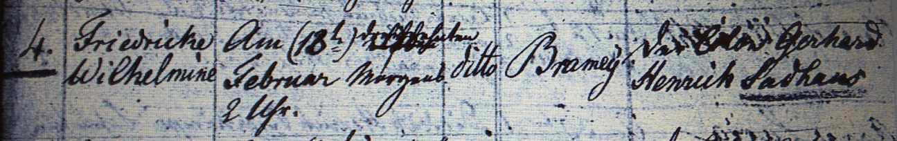

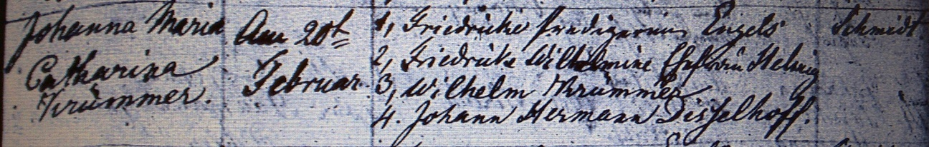

Kirchenbuch Flierich 1821; ARCHION-Bild 70 in „Taufen 1810 – 1855“
Abschrift
„Nr. 4; Friedericke Wilhelmine; geboren: am 13ten Februar morgens 2 Uhr; ditto (ehelich, KJK); Ortsteil. Bramey; Vater: der Colon Gerhard Henrich Sudhaus; Mutter: Johanna Maria Catharina Krümmer; Taufe am: 20ten Februar; Taufzeugen: 1. Friedericke Predigerin Engels^{*)}, 2.Friederike Wilhelmine Ehefrau Helmig, 3. Wilhelm Krümmer, 4. Johann Hermann Disselhoff; Pfarrer: Schmidt“.

Anmerkung: *) Ehefrau des damaligen Pastors zu Flierich

